

**ECOLE NORMALE SUPÉRIEURE DE L'ENSEIGNEMENT TECHNIQUE DE MOHAMMEDIA**

**UNIVERSITÉ HASSAN II DE CASABLANCA**

**Travail à rendre**

**BDCC : Module Structures de données**

# **Régression Linéaire**

Belkhadir hamza

**Question 1:**

* Pour dessiner un point il faut savoir la valeur x et la valeur y du point ce qui signifie que la structure point doit avoir deux attribuent x et y.
* Pour construire la liste chainée en va créer une autre structure appelée PointElements, qui contiennent un attribue point, et un autre qui pointe vers l’élément suivant.

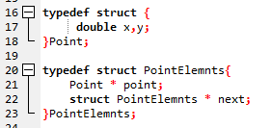

**Question 2 :**

Selon l’équation **a**x+**b** en va créer une structure qui contient les variables a, b plus une variable appelée **learing_rate** et qui représente la vitesse d'apprentissage.

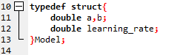

**Question 3 :**

Créer un nouveau point à la position (x,y) à chaque clic de la souris et ajouter à la liste

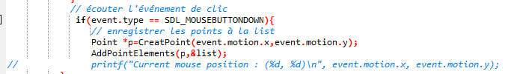

* La fonction **CreatPoint** sert à créer le point et retourner leur adresse (constructeur).
* 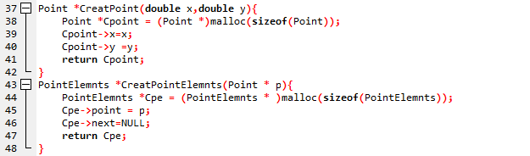La fonction **CreatPointElements** sert à créer un objet de type PointElemenets et retourner l’adresse d’élément créé (constructeur).
* La fonction **AddPointElements** sert à remplir la liste chainée c.à.d. ajouter les éléments aux débuts de la liste

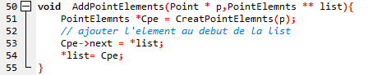

* La fonction **CreatModel** sert à créer le model

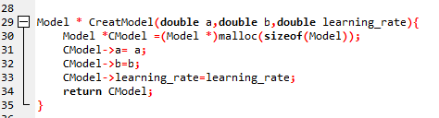



* La fonction **drawe (tracer)** consiste à tracer les points qui existe dans la liste chainée et tracer la ligne
* 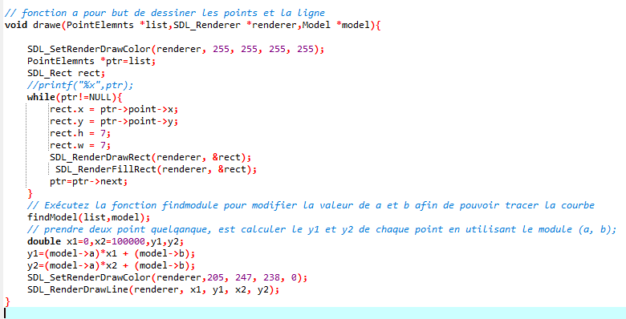Tracer les points qui existe dans la liste chainée en utilisant la fonction SDL_RenderDrawRect(), à la fin de ce traitement en appelle la fonction **findModel()** pour changer la valeur de a et b puis en trace la ligne
* La fonction **findModel** sert à calculer l’erreur entre la valeur réelle de y et la valeur prédite afin que minimiser l’erreur.
* 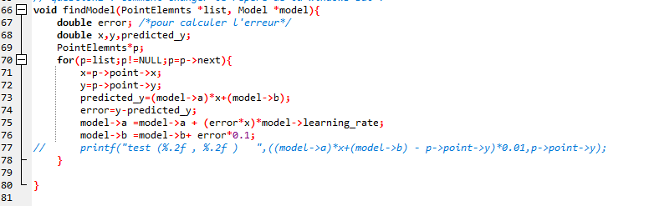À chaque changement de (a et b), l’erreur diminuée.